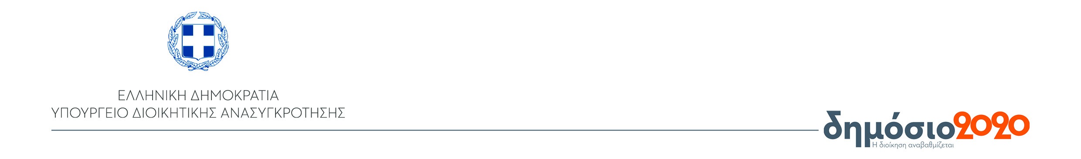
ΓΡΑΦΕΙΟ ΤΥΠΟΥ
Αθήνα, 22 Μαΐου 2018

ΔΕΛΤΙΟ ΤΥΠΟΥ
Συνέντευξη της Υπουργού Διοικητικής Ανασυγκρότησης, Όλγας Γεροβασίλη, στον ρ/σ «Στο Κόκκινο» και τον δημοσιογράφο Νίκο Σβέρκο

Περίπου 7.900 αναμένεται να είναι ο αριθμός των προσλήψεων στο Δημόσιο για το 2019, μετά τη συμφωνία που επιτεύχθηκε με τους Θεσμούς, σύμφωνα με την Υπουργό Διοικητικής Ανασυγκρότησης, Όλγα Γεροβασίλη.
Η κ. Γεροβασίλη ανέφερε στον ρ/σ «Στο Κόκκινο 105,5» και τον δημοσιογράφο Νίκο Σβέρκο ότι ο αριθμός αυτός προκύπτει με βάση τη συμφωνία για αναλογία 1:1 (μία πρόσληψη για κάθε μία αποχώρηση το 2018) σε συνδυασμό με τις προβλέψεις του Υπουργείου για τις αποχωρήσεις το 2018.
Η Υπουργός επισήμανε ότι αν ίσχυε ο κανόνας 1:5 (μία πρόσληψη για κάθε πέντε αποχωρήσεις), όπως επαγγέλλεται ότι θα εφαρμόσει ο Κυριάκος Μητσοτάκης, τότε οι προσλήψεις θα περιορίζονταν στις 1.580. Αν ληφθούν υπόψη οι ανελαστικές προσλήψεις που γίνονται κάθε χρόνο στην Αστυνομία, στις Ένοπλες Δυνάμεις κ.α., τότε στην πραγματικότητα δεν θα απέμενε καμία πρόσληψη στο Δημόσιο, διευκρίνισε η κ. Γεροβασίλη.
Κληθείσα να σχολιάσει πρόσφατες δηλώσεις του Προέδρου της ΝΔ περί πλεονάζοντος ιατρικού προσωπικού στα νοσοκομεία, σημείωσε ότι «ο κ. Μητσοτάκης παρόλο που επιχειρεί να αποτινάξει από πάνω του τον τίτλο του Υπουργού των απολύσεων, τελικά δεν τα καταφέρνει και συνεχώς εφευρίσκει πλεονάζον προσωπικό, το οποίο δεν υπάρχει και γι' αυτό δεν μπαίνει πλέον σε συζήτηση από τους Θεσμούς».
«Ο κ. Μητσοτάκης απλά εκφράζει το βαθύ ιδεολογικό του αφήγημα, το οποίο λέει “δεν θέλω να μεταρρυθμίσω το Δημόσιο, θέλω να το εξαφανίσω και να εκχωρήσω αρμοδιότητες και υπηρεσίες στον ιδιωτικό τομέα”», είπε η κ. Γεροβασίλη.
Σύμφωνα με την ίδια, από τη διαπραγμάτευση στο πλαίσιο της τέταρτης αξιολόγησης προέκυψε ότι οι μεταρρυθμίσεις που βρίσκονται σε εξέλιξη υλοποιούνται χωρίς καθυστερήσεις, εντός των χρονικών ορίων που έχουν τεθεί. Πρόκειται για τις επιλογές των επιτελικών στελεχών της Δημόσιας Διοίκησης και των διοικητικών και τομεακών γραμματέων, την κινητικότητα (μετατάξεις, αποσπάσεις), τα ψηφιακά οργανογράμματα, την αξιολόγηση, δράσεις για την ηλεκτρονική διακυβέρνηση, την κωδικοποίηση της νομοθεσίας κ.λπ.
«Είμαστε σε μια διαδικασία όχι μόνο επίσπευσης αλλά εμπέδωσης μιας μεταρρυθμιστικής διαδικασίας, που θα φέρει το Δημόσιο σε αντιστοιχία με την εποχή μας και τις απαιτήσεις των πολιτών», τόνισε χαρακτηριστικά.

***
(Από το τηλεγράφημα του Απόστολου Μιχαλούδη για το ΑΠΕ-ΜΠΕ).



